Grade de correção – Bimestre 3
Nome:
Ano/Turma _____________ Número: _________ Data:
Professor(a):

Questão | Habilidade avaliada | Resposta | Resposta do aluno | Reorientação do planejamento | Observações
1 | A questão permite avaliar a habilidade de resolver problemas que envolvem cálculo de probabilidade por meio de frequência de ocorrências. | alternativa b
2 | A questão permite avaliar a habilidade de reconhecer figuras obtidas por simetria de translação. | alternativa d
3 | A questão permite avaliar a habilidade de representar, no plano cartesiano, uma figura simétrica em relação aos eixos e à origem. | alternativa b
4 | A questão permite avaliar a habilidade de reconhecer a representação fracionária para expressar a comparação entre grandezas. | alternativa a
5 | A questão permite avaliar a habilidade de resolver problemas envolvendo as operações com números racionais. | alternativa c
(continua)
(continuação)
6 | A questão permite avaliar a habilidade de resolver a situação por meio de equações polinomiais de 1º grau, com duas incógnitas, fazendo uso das propriedades da igualdade. | y = 260  A pera tem  260 g de massa.
7 | A questão permite avaliar a habilidade de reconhecer figuras obtidas por simetria de rotação em torno de um ponto. | Quando gira 90°  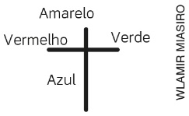  Quando gira 270°  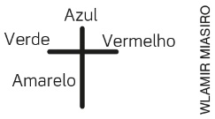
8 | A questão permite avaliar a habilidade de reconhecer, no plano cartesiano, uma figura simétrica em relação aos eixos e à origem. | O triângulo A₁B₁C₁ foi obtido por meio de reflexão do triângulo ABC em relação ao eixo x. O triângulo A₂B₂C₂ foi obtido por meio de translação horizontal do triângulo ABC.
9 | A questão permite avaliar a habilidade de expressar a razão entre duas grandezas utilizando a representação fracionária. | $$\frac{20}{3}$$20 candidatos para 3 vagas
10 | A questão permite avaliar a habilidade de resolver problemas que envolvam operações com números racionais. | $$\frac{1}{25}$$  A cada 1 cm do desenho correspondem 25 cm na realidade.

